Tutti a brindare
con il GSIB!

Care amiche e cari amici,

anche quest'anno il GSIB si è impegnato a fondo per offrire ai propri atleti e monitori tante novità sia nell'ambito sportivo che in quello ricreativo.
Dopo il successo della castagnata del 20 ottobre ci siamo subito messi all'opera per organizzare al meglio la festa natalizia.

Per festeggiare la fine di questo anno intenso passato assieme e per brindare alla nuova stagione, è con grande piacere che ti invitiamo alla

Fantastica Festa di Natale del GSIB
Sabato 30 novembre 2019 dalle ore 19.00
presso il Ristorante Cereda di Sementina
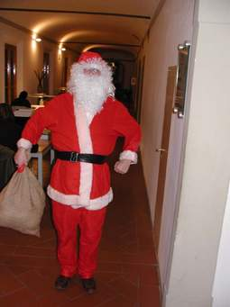
Sarà l’occasione per passare una serata indimenticabile con tutta la grande famiglia del GSIB – atleti, monitori, famigliari ed amici – e per brindare tutti assieme in un'atmosfera di festa ed allegria.

Non mancheranno musica, ballo ed intrattenimento,
una ricca lotteria e l’arrivo di San Nicolao con un regalo per tutti!

Non perdete tempo e iscrivetevi numerosi!!
Per atleti e monitori la cena sarà offerta dal GSIB, mentre ai genitori ed accompagnatori verrà chiesto un contributo di fr. 35.-- (acqua inclusa).
Bambini dai 4 ai 10 anni fr. 20.--.
Annunciatevi entro lunedì 25 novembre 2019, ritornando il tagliando in calce a:
Vittoria Franchini, Via Galbisio 73, 6503 Bellinzona (tel. 079 192 35 88 /091 825 71 30) o per mail info@gsib-bellinzonese.ch.

Vi aspettiamo tutti con gioia!

La responsabile delle attività ricreative del GSIB
Vittoria Franchini
………………………………………………………………………………………
Partecipo alla cena del 30 novembre 2019

Cognome e nome ………………………………………………………………………..……………..

Monitore atleta
Accompagnato da no ……………… persone

